笔杆网使用流程

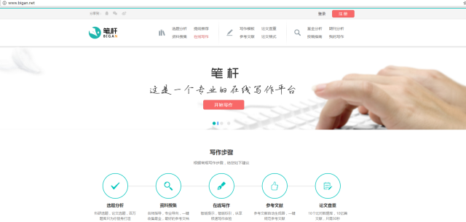

笔杆网（www.bigan.net）是一个专业的在线写作创新平台，通过聚合海量的学术文献数据，是一款基于大数据的论文写作与创新辅助工具，收录整理了超过5亿元数据，15亿引文数据，覆盖图书，期刊，学位论文，会议论文，报纸，标准，专利，互联网博客等文献类型。基于这一海量数据和笔杆强大的大数据技术，笔杆提供了一系列学术创作的文献服务功能。笔杆还提供了论文写作的一站式解决方案，该平台围绕毕业论文写作和职称论文写作提供相关的论文辅助服务，目前分为6大模块：选题分析，资料搜集，提纲推荐，在线写作，参考文献，论文查重。

登陆（www.bigan.net）
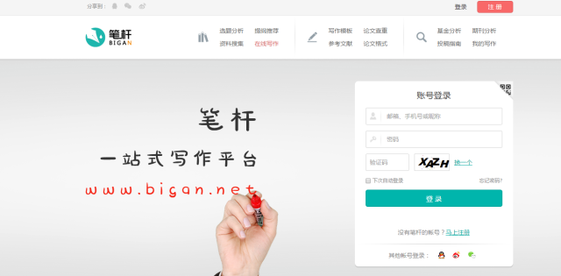

注册（校园网内）：
右上角注册入口填写您常用的邮箱，设置密码，然后阅读本站协议，之后就可以注册了。校园网内注册后，即可在校外使用。
另外，也可使用QQ、微博、微信等第三方账号快速登陆。

写作
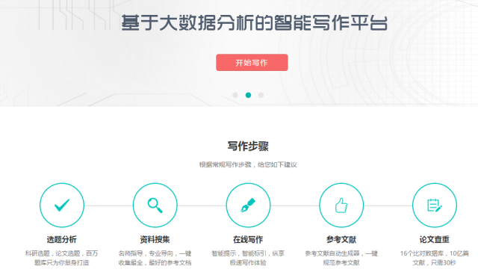
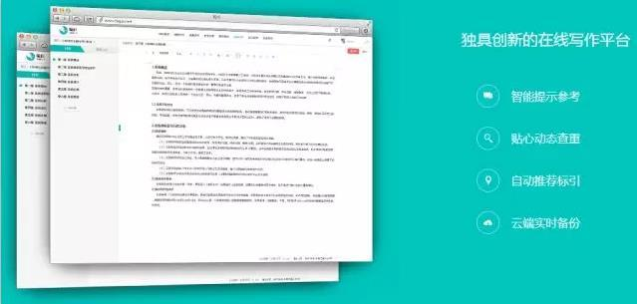
（1）选题分析

选择学位论文或者期刊论文，将图示中相应的内容依次填入对应的输入框中。选题分析提供了期刊引证、作者、机构、主题词关系图，发文量和被引量统计趋势图，引用和参考机构分布图，引用和参考期刊分布图，引用和参考文献分布图共12项分析结果。
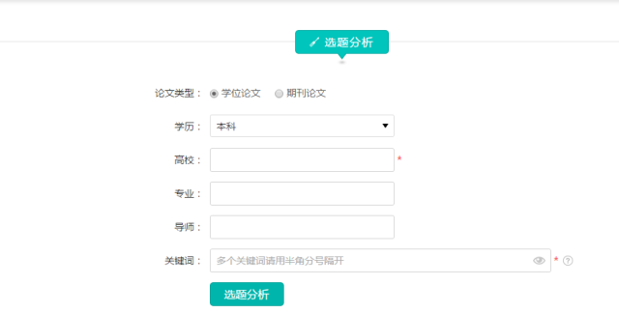
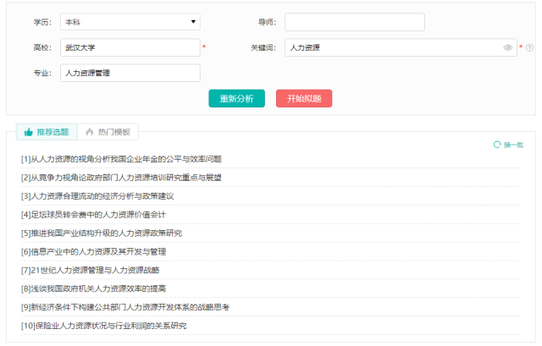
（2）资料搜集
自动为您推荐参考文献,当您改变关键词等信息时,点击重新搜索,会更新推荐的参考资料。
不用去图书馆大海捞针，也不用去百度书单，在这里，你需要的都有。
3亿参考文献元数据，10亿引文数据，你的参考资料一网打尽。
基于大数据分析系统，优先推荐高校文献，优先导师文献，优秀论文从参基于大数据分析系统，优先推荐高校文献，优先导师文献，优秀论文从参考资料开始。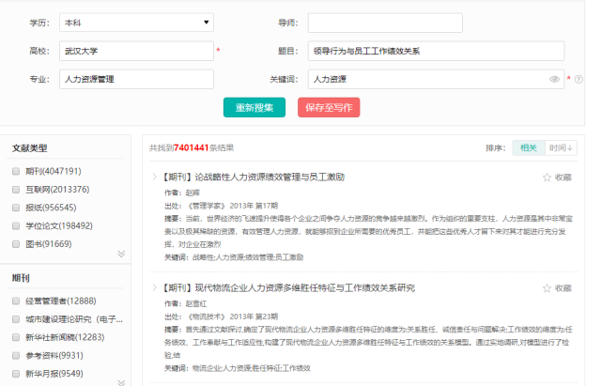

（3）推荐提纲
修改关键词信息，点击重新推荐，以更新提纲推荐。

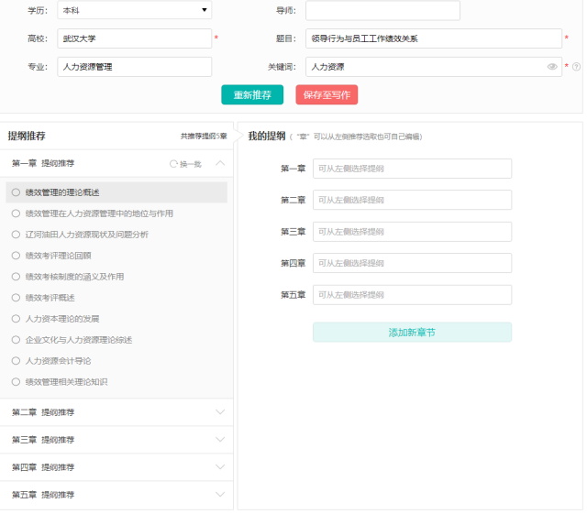
（4）在线写作
在中间输入框输入论文内容,可随时保存。系统会根据你输入的论文内容进行实时推荐。

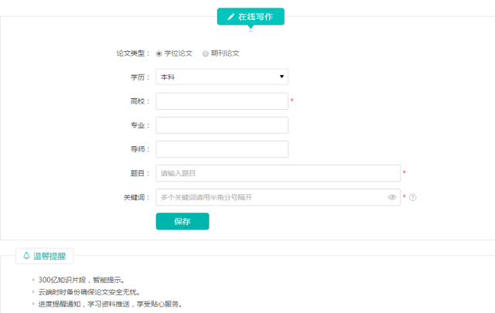
（5）参考文献
选择相应的参考文献类型,点击添加；还可以手动添加参考文献。点击添加后，自动添加到参考文献输入框,也可自行编辑参考文献,点击复制即可粘贴到您的论文写作中。

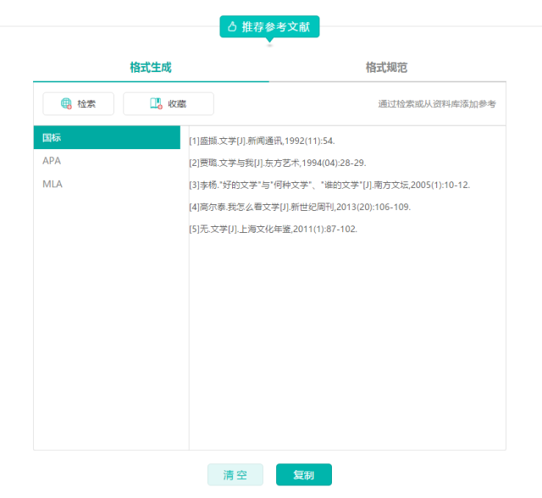

（6）论文查重
输入论文题目,作者,上传或者粘贴您的文档,即可进行论文查重，在个人中心报告检测中查看检测状态以及下载检测报告。

